2017-2018 EĞİTİM–ÖĞRETİM YILI BEYCİLER ORTAOKULU 6. SINIFLAR TÜRKÇE DERSİ 2.DÖNEM 1.YAZILI SINAV SORULARIDIR

Adı Soyadı: ………………….. Şubesi ve No.su: ……/…… Aldığı Not: ………….

HAYATA TERSİNDEN BAKMAK
Biliyor musunuz, kimi zaman kitapları sondan başlayarak okurum. Biraz aklım karışır ama yine de eğlenceli olduğunu itiraf etmeliyim. Çoraplarımı ters giyer, kaldırım kenarlarında geriye doğru yürürüm. Bazen herkesin yaptığından farklı bir şeyler yapmak iyidir.
Neden mi? Kimi zaman hayatta olması gerekenler olmaz. Dümdüz gidilen yollar, gizlenmiş sırlarla doludur. Hayata tersinden bakmak görünmesi istenmeyen pek çok şeyi gösterir.
Çünkü kimi zaman gölgemiz dışında kimseyi göremez hale geliriz. Bütün insanları fotokopi makinesinde çoğaltılmış gibi aynı zanneder, kelimelerimizi farkına bile varmadan ezberlediğimiz cümlelerden seçeriz ve bütün bu tuhaflıklar içerisinde bir televizyon dizisi ya da futbol maçı hayatımızın anlamı haline gelebilir. Umursamazlığımız bulutlara tırmanır. Her insanın bizim gibi görmesini, bizim gibi yürümesini, bizim gibi düşünmesini isteriz.
Fatma Çağdaş BÖREKCİ

- Yazar herkesten farklı olarak neler yapıyormuş?(5 puan)
…………………………………………………………………………………………………………………………………………………………………………………………………………………………………………………………………………………………………………………………………………………………………………………………………………………………………………………………………

- Yazar göre hayata tersinden bakmak ne kazandırır?(5 puan)
…………………………………………………………………………………………………………………………………………………………………………………………………………………………………………………………………………………………………………………………………………………………………………………………………………………………………………………………………

- Metin olay yazısı mı, düşünce yazısı mıdır? Metnin türü nedir?(5+5 puan)
………………………………………………………………………………………………………….……………………………………………………………………………………………………………………………………………………………………………………………………………………………………..

- ‘‘Bütün insanları fotokopi makinesinde çoğaltılmış gibi zannederiz.’’ Yazar cümledeki altı çizili ifade ile ne demek istemiştir?(5 puan)
…………………………………………………………………………………………………………..………………………………………………………………………………………………………………….…………………………………………………………………………………………………………………………………………………………………………………………………………………………………….

- Metnin ilk iki paragrafında altı çizili kelimelerin uğradığı ses olaylarını belirleyiniz.(5 puan)
………………………………………………………………………………………………………………………………………………………………………………………………………………………………………………………………………………………………………………………………………………………

- Aşağıdakilerden hangisi kök ve ekler hakkında yanlış bilgi içermektedir?(5 puan)

- Kimi kökler hem isim hem de fiil kökü olarak kullanılabilirler: “boya” gibi.
- Bir sözcüğe birden çok ek getirilebilir: gez-gin-ler gibi.
- Sözcüğe eklenirken yapım ekleri daima çekim eklerinden sonra gelir: kitap-lık-ta gibi.
- İsim hâl ekleri, çekim ekleridir: Örneğin kitap-ta.

- Aşağıdaki kelimelerin yapılarına göre özelliklerini yazınız.(basit, türemiş, birleşik)(5 puan)

Değişik: ……………………. Yerelması: ……………………..
Fındık: …………………….. Bitki: ……………………..
Gökkuşağı: ……………………..

- Aşağıdaki metinde geçen altı çizili yabancı kökenli sözcüklerin yerine Türkçe karşılıklarını bulunuz.(5 puan)

Dün akşam ödevimi yapmak için laptopu açıp internete girdim. Ödev konusunu aramaya başladım. Uzun bir uğraştan sonra bir internet sayfası buldum. Bağlantıyı kopyalayıp Ali’ye e-mail attım. Daha sonra aynı e-maili Ayşe’ye de gönderdim. Linki arkadaşlarımla paylaştıktan sonra ise ödevime döndüm. Ödevle ilgili bilgileri boş bir belgeye copy paste yaptım. Biraz düzenledikten sonra da print aldım. Böylece bu ödev de bitmiş oldu.

Laptop: ………………………….. e-mail: ……………………………
Link: …………………………….. copy paste: ……………………….
print aldım: ………………………

- Şiirde işlenen tema nedir?(5 puan)
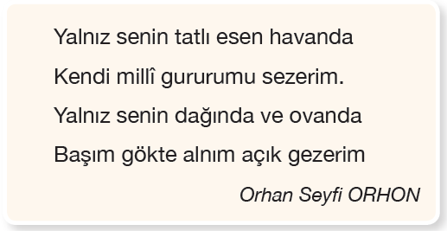
…………………………………………………..............……………………….........................

- Cümlelerdeki altı çizili çekim eklerinin türlerini yazalım.(5 puan)
1 | Selim’in kardeşi nerede?
2 | Bakkaldan istediğin bir şey var mı?
3 | Eviniz çok uzakmış.
4 | Yanağın al al olmuş.
5 | Çiçekler, mis gibi.

- Çoğul eki, eklendiği sözcüklere çokluk anlamının dışında farklı anlamlar da katabilir. Cümleyi okuyalım ve çoğul ekinin cümleye kattığı anlamı balonlardan seçip yazalım.(5 puan)
1 | Seni görünce dünyalar benim oldu.
2 | Sekiz on yaşlarında bir çırak arıyorum.
3 | Annemle Emrelere gideceğiz.
4 | Beyefendiler sizi bekliyorlar.
5 | Mustafa Kemaller tükenmez.
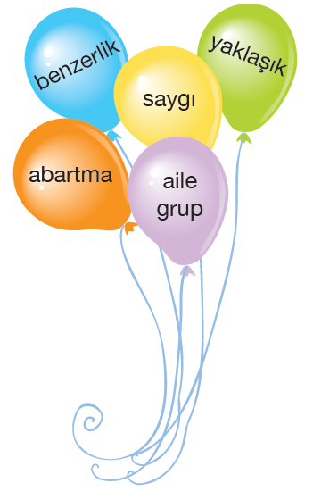

- Aşağıdaki sözcüklere “-ı,-i,-u,-ü” ekleri getirilmiştir. Bu eklere belirtme hâl eki ve iyelik eki görevi vererek anlamlı cümleler oluşturalım. (5 puan)

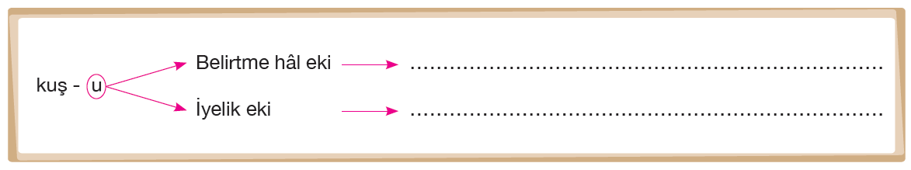

- Verilen sözcüklerin öncelikle köklerin türünü belirleyelim. Bu sözcük köklerinin aldığı yapım ve varsa çekim eklerinin de türlerini yazalım. (5 puan)

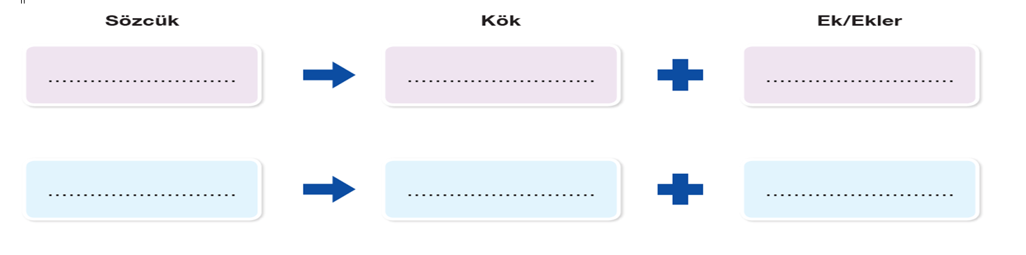

- Aşağıdaki cümleden hangi sözcük çıkartılırsa cümle nesnel bir özellik kazanır? Sözcüğü yuvarlak içine alın. (5 puan)
Düzce güzel bir şehir.

- ‘‘Bugün hava da bulutmu var. Neden bizimle gel miyorsun? Oysa ki pikniğe gidecektik.’’
Cümlesindeki yazım ve noktalama yanlışlarını(5 tane ) bulunuz, yanlışları yuvarlak içine alınız ve cümlenin doğru şeklini yazınız. (10 puan)
…………………………………………………………………………………………………………………………………………………………………………………………………………………….


- Gezi yazısı yazıyoruz! Daha önce gezdiğimiz gördüğümiz bir yeri (bir şehir, tarihî bir yer, kültürel bir ortam vb.) yazarak anlatalım. Anlatımımızda sözcüklerimizi, ifadelerimizi öylesine seçelim ki yazımızı okuyanlar anlattığımız yeri, gözlerinde canlandırabilsinler. Dilimizin zengin anlatım olanaklarından yararlanalım. (10 puan)
NOT:Yazınızın okunaklı ve güzel olması 5 puandır.

